Дизайн проект дворовой территории МКД п. Комсомольский, Садовая 25-23 Обозначения:
- Колодец,
тротуар
Жилой дом Садовая 25

Теплопункт
Парковка
Парковка
-проезды , входы к домам, - скамейка, --парковка, - урна
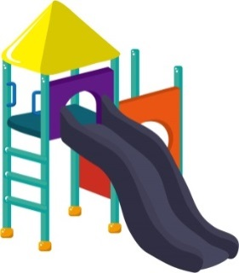


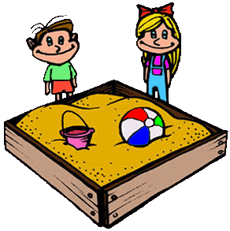

парковка

Жилой дом Садовая 23

Согласовано Согласовано
Инициативная группа жителей: Глава администрации Комсомольского
____________________________ городского поселения А.А.Ульянов
_____________________________ _________________________________
_____________________________

Дизайн проект благоустройства придомовой территории по адресу:
РМ, Чамзинский район, п. Комсомольский, ул.Садовая, д.25,23

Общие положения.
По муниципальной программе «Формирование комфортной городской среды на территории Комсомольского городского поселения на 2018-2022 годы» (далее по тексту Программа) предлагается благоустроить придомовую территорию по адресу: РМ, Чамзинский район, п. Комсомольский, ул.Садовая, д.23,25
В настоящее время придомовая территория нуждается в комплексном благоустройстве, поскольку на указанной территории длительное время не проводились мероприятия по благоустройству. К данной территории прилегают 3 многоквартирных пятиэтажных дома (это более 600 жителей).
Необходимость выполнения мероприятий по благоустройству в рамках проекта обусловлена потребностью жителей п. Комсомольский.
В случае реализации проекта по благоустройству у жителей всех возрастных групп и всех возрастных категорий и различных социальных групп появится необходимая благоустроенная придомовая территория, места для отдыха возле подъездов жилых домов и на детской площадке.
Целями и задачами проекта является создание на территории городского поселения благоприятной среды для проживания населения.
Дизайн проект по благоустройству придомовой территории включает в себя:
- визуализацию в виде фотографии предполагаемой к благоустройству территории (текущее состояние);
- текстовое описание мероприятий по благоустройству;
- дизайн-проект планировки территории и расстановки объектов благоустройства.

Описание проекта по благоустройству придомовой территории по адресу:
РМ, Чамзинский район, п. Комсомольский, ул.Садовая д.23, 25
1. Название проекта и его аннотация
Комфортное проживание людей напрямую зависит от состояния дорог, тротуаров, придомовых территорий в поселении. Асфальтовое покрытие придомовой территории многоквартирных домов 25,23 ул.Садовая (проезды, входы в подъезды) имеют выбоины, провалы, местами почти полностью разрушен. У подъездов скамейки находятся в

неудовлетворительном состоянии, у подъездов д.25 –отсутствуют. Урны - отсутствуют. У дома 23 отсутствуют парковочные места. Детская площадка (общая на три многоквартирных дома 23,25,27) не благоустроена. Качели сломаны, горка, песочницы пришли в негодность. Отсутствуют урны и скамейки.
2. Описание проекта
В целях реализации Проекта предлагается следующий перечень работ по благоустройству придомовой территории:
- ремонт асфальтового покрытия проезда (2 проезда) , входов в подъезды (10 входов);
- строительство и ремонт парковочных мест (5 площадок);
- установка урн в количестве 10 шт.
- установка скамеек в количестве 13 шт;
- ремонт колодцев (канализационных, сточных) – 3 шт.
- благоустройство детской площадки: установка песочниц (2 шт.), установка скамеек и урн (по 2 шт);
Также предлагаются работы в рамках трудового участия граждан: покраска песочниц, планировка прилегающей территории до и после проведения работ, посадка кустарников.
Задачи проекта:
- Повышение уровня качества жизни населения;
- Создание условий для благополучной эксплуатации территории;
- Формирование эстетического облика п. Комсомольский;
- Результаты проекта
Реализация проекта:
- Позволит организовать надлежащим образом жизнеобеспечение жителей;
- Позволит благополучно эксплуатировать территорию;
- В целом повысит уровень жизни населения;
- Способствует развитию форм партнёрства между муниципальным образованием и жителями.

Текущее состояние придомовой территории: п.Комсомольский, ул. Садовая, д.23, 25



